尹塾智库
上海同济工程咨询有限公司
同舟共济BIM创新学院

新时代、新咨询、新起点
——中国工程咨询行业高峰论坛
邀请函
各会员单位：
为了进一步推进国务院、住建部和地方相关政策，配合相关单位将全过程工程咨询落到实处，推动全过程工程咨询在相关建设工程中的应用。同济咨询、尹塾智库、同舟共济BIM创新学院联合举办“新时代、新咨询、新起点——中国工程咨询行业高峰论坛”。
本次论坛的举办得到相关主管部门及行业协会的大力支持，并特别邀请了业界领导和知名教授学者为本次论坛发表主旨演讲，全面剖析新时代背景下工程咨询行业所面临的挑战和机遇、最新的法规制定与标准实施、BIM技术在建设项目全过程工程咨询中的作用及应用、成本数据动态管理及大型地产项目咨询的成功案例，致力于将论坛打造成为上海乃至中国工程咨询行业从业者相互交流行业发展、市场信息，汇聚行业精英，分享前沿技术的高端专业平台，帮助推动建设工程向全过程咨询升级，促进行业整体的良性发展。

大会规模：400-500人
出席对象：造价/监理/招投标/工程咨询企业、建设项目投资及开发企业、建筑工程总包/分包企业、规划及设计企业的中高层管理人员、成本部/工程部/信息部等部门相关负责人。

- 组织单位
  - 指导单位：
上海市建设协会
上海市工程咨询行业协会
中国重大工程技术走出去投资模式与管理智库
全国房地产商会联盟
  - 联合主办单位：
尹塾智库
上海同济工程咨询有限公司
同舟共济BIM创新学院
  - 联合承办单位：
上海同济工程咨询有限公司
公共项目与工程造价研究所（IPPCE）
同舟共济建筑科技服务有限公司
天津青创工程咨询有限公司
江苏启越工程管理有限公司
  - 支持单位：
英国皇家特许土木工程测量师学会中国分会
同济EMBA设计协会（TEDA）
天津市建设工程造价与招投标管理协会
深圳市工程造价师协会
武汉市建设工程造价管理协会
... ...
  - 协办单位：
英国皇家特许土木工程测量师学会中国分会
上海现代工程咨询公司
上海第一测量师事务所有限公司
利比投资咨询有限公司
上海申元工程投资咨询有限公司
上海科瑞真诚建设项目管理有限公司
上海中世建设咨询有限公司
上海大华工程造价咨询有限公司
深圳市斯维尔科技股份有限公司
广州易达建信科技开发有限公司
北京建智达工程管理股份有限公司
度量衡网络科技有限公司公司
上海同术建筑工程顾问有限公司
龙达恒信工程咨询有限公司
四川开元工程项目管理咨询有限公司
立信国际工程咨询（集团）有限公司
广东中量工程投资咨询有限公司
... ...
  - 媒体支持单位：
《中国工程咨询》杂志
建审传媒
地产成本圈
EaBIM
筑龙网
中国BIM网
算客工场
... ...

- 会议内容：
- 资深专家主题报告
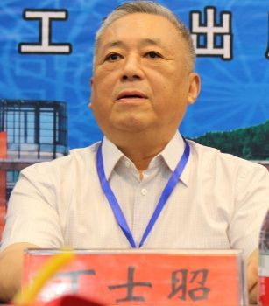 | 丁士昭  名誉所长  同济大学工程管理研究所 | 同济大学 经管学院博士生导师  中国建筑学会工程管理分会理事长  建设部高等院校工程管理专业评估委员会，主任  建设部高等院校工程管理专业教育指导委员会，副主任
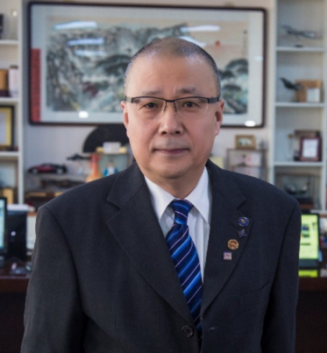 | 尹贻林  理事长  天津市建设工程造价和招投标管理协会 | 天津理工大学/天津大学博士生导师  天津理工大学公共项目与工程造价研修所  （IPPCE）创始人  中国建设工程造价管理协会常务理事、副理事长  国家发改委PPP专家库项目管理专业入库专家  同舟共济BIM创新学院荣誉院长
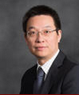 | 夏 冰  会长  上海市建设工程咨询行业协会 | 华东建筑集团股份有限公司副总裁  曾先后担任  现代设计集团上海申都工程咨询有限公司-  副总经理、总经理  上海现代工程咨询有限公司总经理、董事长
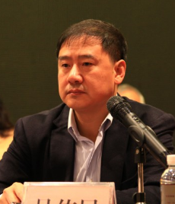 | 吴佐民  常务副主任  中国建设工程造价管理协会专家委员会 | 住建部高等教育工程管理专业评估委员会副主任  住建部高等教育工程管理专业指导委员会委员  一带一路（中国）仲裁院副院长  中国工程造价行业研究型专家
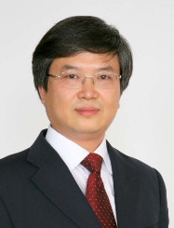 | 杨卫东  董事总经理  上海同济工程咨询有限公司 | 教授级高工  中国工程监理大师  同济大学经管学院研究生导师  上海建设工程咨询行业协会副会长  上海市建设工程咨询行业协会专家委员会主任
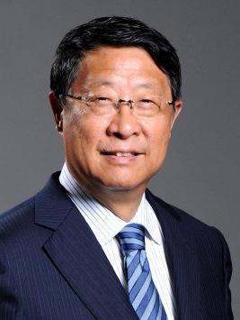 | 梁士毅  资深总工  上海现代建筑设计集团 | 上海建设工程咨询行业协会 副秘书长  上海现代工程咨询公司 总经理  住建部监理和项目管理战略发展专家委员会 专家  英国皇家特许建造师MCIOB
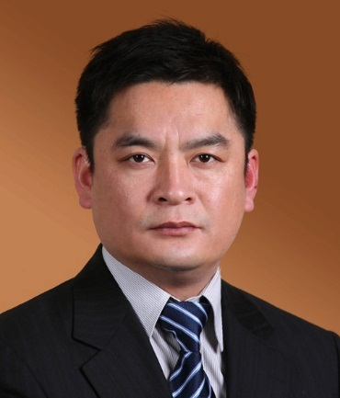 | 何清华  教授，博士生导师  同济大学经济与管理学院建设管理与房地产系 | 同济大学复杂工程管理研究院副院长  上海科瑞真诚建设项目管理有限公司总裁  英国皇家特许测量师学会资深会员（FRICS）  英国皇家特许建造师学会资深会员（FCIOB）  国际项目管理协会认证特级项目经理（IPMP-A）
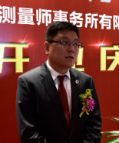 | 朱 坚  总经理  上海第一测量师事务所有限公司 | 国家住建部专家委员 副主任  中价协常务理事、专家委员会副主任  上海市工程咨询协会副会长  上海市高评委副主任
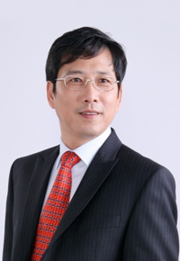 | 刘 嘉  董事长  上海申元工程投资咨询有限公司 | 中国建筑学会建筑经济分会 副理事长  中国建设工程造价管理协会 副理事长  中国勘察设计协会技术经济工作委员会 秘书长  上海市建设工程咨询行业协会 副会长
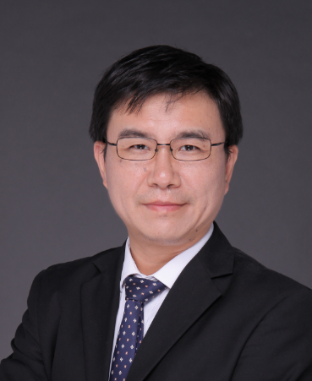 | 朱 兵  执行院长  同舟共济BIM创新学院 | 国家一级注册建筑师；  同舟共济建筑科技服务有限公司董事长；  中国建筑信息模型科技创新联盟副理事长；  同济EMBA设计协会创始会长；  同舟共济BIM创新学院执行院长
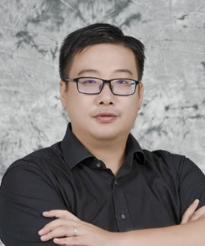 | 余 飞  技术研发中心总监  华东都市建筑设计研究总院 | 华东建筑设计研究院(现代集团)15年建筑设计经验；  上海迪士尼国际度假区、后世博央企总部、三峡国家工程博物馆等重要项目BIM负责人；上海大世界修缮和改造项目、上海喜玛拉雅艺术中心等重要项目设计负责人。

- 特邀嘉宾
李奕滨 | 同济大学经济与管理学院 | EMBA主任
徐逢治 | 上海市建设工程咨询行业协会 | 秘书长
韩光耀 | 上海同济工程咨询有限公司 | 总工程师
王舒静 | 上海市建设工程咨询行业协会 | 副秘书长
杨宝明 | 上海鲁班软件有限公司 | 董事长
朱 兵 | 同舟共济BIM创新学院 | 执行院长
刘光明 | 上海中世建设咨询有限公司 | 副总经理
王伟庆 | 利比投资咨询（上海）有限公司 | 董事
杨台英 | 上海大华工程造价咨询有限公司 | 总经理
... ...
- 探讨内容
- 我国工程咨询业发展趋势与策略分析
- 新时代咨询行业的挑战与机遇
- 全过程工程咨询的概念及核心理念
- 关于全过程工程咨询各阶段的控制要点分析
- 全过程工程咨询的实施策略分析
- BIM技术在建设项目全过程工程咨询中的作用及应用
- 智慧城市和智慧建造
- 代建制建设管理模式的未来展望
- 成本数据动态管理的信息化手段
- 论文征集
会议面向全国征集与主题相关的论文、优秀案例，会务组择优选用，组成论文集，出版发行，并安排会议主题发言。论文要求篇幅在5,000字以内，采用word文档，注明题目、作者姓名、工作单位、通讯地址。
主办方将于会前印刷会议手册作为会议资料，拟提交文章的单位或代表请于3月31日前将电子版提交至会务组邮箱 tbimc@tbimc.com
- 会务安排
- 时间：2018年4月13-14日（4月12日可报到）
- 地址：上海宝隆美爵宾馆二楼金色殿堂（上海逸仙路180号）
- 会务费用：非建设协会会员1600元/位，协会正式会员特别优惠价1200/位。
- 缴费方式：
账户名：同舟共济建筑科技服务有限公司
税号：91320506MA1MUFBR42
开户行：招商银行股份有限公司苏州干将路支行
账号：512906406510902
- 报名参加：
请参会人员于2018年4月10日18:00前填写回执表（附件1）发送至jsxhsh@sina.com或传真54000878进行报名，联系人：上海市建设协会办公室 林茂丽 TEL: +86 18916944388

我们诚邀您共同助力中国咨询行业的发展！
如有疑问，请随时与我们联系！高峰论坛组委会联系人：
黎新亮 先生 TEL: +86 159 0094 0810/13816368720

上海市建设协会
上海同济工程咨询有限公司
公共项目与工程造价研究所
同舟共济建筑科技服务有限公司
天津青创工程咨询有限公司
江苏启越工程管理有限公司
2018年3月20日

附件1
“新时代、新咨询、新起点”
工程咨询行业高峰论坛
回执表

所在单位（必填）：

参会人员 | 姓名（必填） | 性别（必填） | 职务（必填） | 手机号码（必填）
注：1、参会费用：1600/人，协会会员单位优惠价1200/人 （住宿自理）
2、论坛时间 4月13日-14日（同济大学-一二九大礼堂），4月12日 下午报到
2、参会学员需提前自行安排预定酒店，主办方可提供酒店信息
4、联系人：黎新亮（招生办主任）
5、联系方式 ： 13816368720/15900940810（微信同手机）

汇款信息：
账户名：同舟共济建筑科技服务有限公司
账 号：512906406510902
开户行：招商银行股份有限公司苏州干将路支行
【统一增值税普通发票】

